4ª ATIVIDADE – 2°Bimestre: Período 01/06 a 15/06.

Com base nos exemplos da apostila, C++ utilizando a Estrutura FOR, resolva o programa a seguir, utilizando a linguagem de programação C/C++:

1- Criar um programa para exibir os números inteiros de 1 a 50.

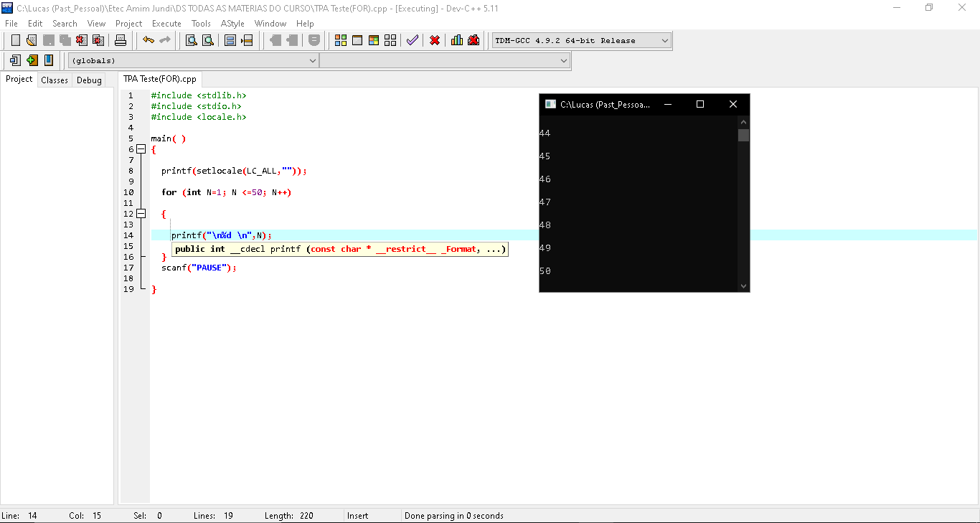

2- Calcular e exibir a tabuada do 7.

